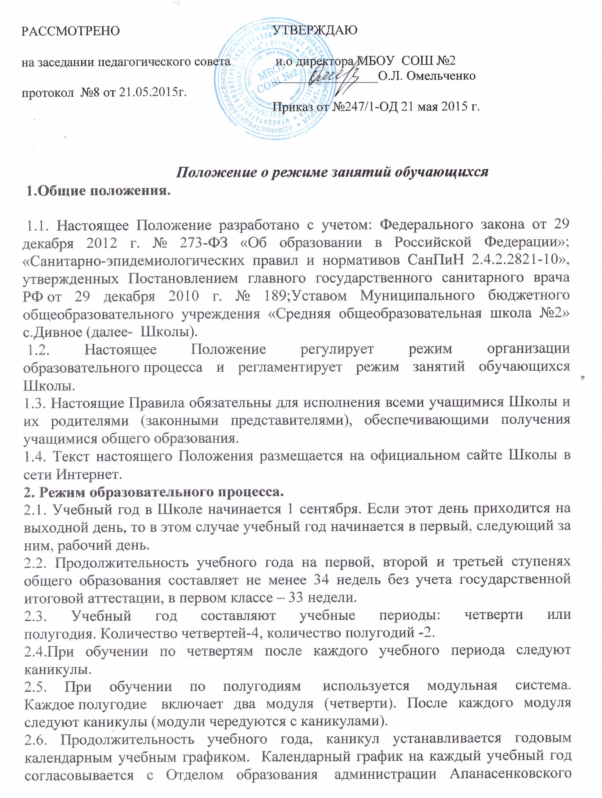

муниципального района (Учредитель) и утверждается приказом директора Школы.
2.7. Обучение в Школе ведется по 5- ти дневной учебной неделе для первых классов, по 6-ти дневной учебной неделе для 2-11 классов. В случае необходимости в Школе может быть организовано обучение в две смены, во 2 смене не могут обучаться обучающиеся 1-х, 5-х, выпускных 9 и 11 классов.
2.8. Продолжительность урока во 2-11-х классах составляет 40 минут.
2.9. В соответствии с требованиями «Санитарно-эпидемиологических правил и нормативов СанПиН 2.4.2.2821-10» для облегчения процесса адаптации детей к требованиям общеобразовательного учреждения в 1-х классах применяется ступенчатый метод постепенного наращивания учебной нагрузки: сентябрь, октябрь- 3 урока по 35 минут ((для прохождения учебной программы четвертые уроки заменяются целевыми прогулками на свежем воздухе, уроками физической культуры, уроками - играми, уроками театрализациями, уроками-экскурсиями, (основание: письмо Министерства образования и науки РФ от 20.04.2001 г. №408/13-13 «Рекомендации по организации обучения первоклассников в адаптационный период»);ноябрь-декабрь – по 4 урока по 35 минут каждый; январь -май – по 4 урока по 40 минут каждый.
2.10. Учебные занятия в Школе начинаются в 8 часов 30 минут. Перед началом учебных занятий проводится утренняя зарядка, присутствие на которой обучающихся является обязательным. Проведение «нулевых» уроков в Школе не допускается.
2.11. После каждого урока учащимся предоставляется перерыв не менее 10 минут. Для организации питания обучающихся в режим учебных занятий вносятся 3 перемены, продолжительностью не менее 15 минут.
2.12. Горячее питание обучающихся осуществляется в соответствии с расписанием, утверждаемым на каждый учебный период директором Школы по согласованию с Управляющим советом учреждения.
2.13. Аудиторная учебная нагрузка обучающихся не должна быть меньше минимальной обязательной и не должна превышать предельно допустимую аудиторную учебную нагрузку обучающихся.
-1 класс – 21 часов в неделю (5-дневная учебная неделя);
-2-4 классы – предельно допустимая аудиторная нагрузка при 6-дневной учебной
неделе – 26 часов в неделю;
-5 класс -предельно допустимая аудиторная нагрузка при 6-дневной учебной
неделе – 32 час в неделю;
-6 класс -предельно допустимая аудиторная нагрузка при 6-дневной учебной
неделе – 33 часа в неделю;
-7 класс -предельно допустимая аудиторная нагрузка при 6-дневной учебной
неделе – 35 часа в неделю;
-8 класс -предельно допустимая аудиторная нагрузка при 6-дневной учебной
неделе – 36 часов в неделю;
-9 класс -предельно допустимая аудиторная нагрузка при 6-дневной учебной
неделе – 36 часов в неделю;
-10-11 классы -предельно допустимая аудиторная нагрузка при 6-дневной учебной неделе – 37 часов в неделю.
2.14. Расписание уроков составляется в соответствии с гигиеническими требованиями к расписанию уроков с учетом умственной работоспособности обучающихся в течение дня и недели. При составлении расписания уроков используется таблица И.Г.Сивакова, в которой трудность каждого предмета ранжируется в баллах.
2.15. В Школе установлены следующие основные виды учебных занятий: урок, лекция, семинар, практическая работа, лабораторная работа, экскурсия.
2.16. При проведении занятий по иностранному языку на 1, 2 и 3 ступени обучения и трудовому обучению на 2 и 3 ступени обучения, физической культуре на 3 ступени обучения, по информатике и ИКТ 5-11 классах, физике, химии (во время практических занятий) допускается деление класса на две группы при наполняемости не менее 20 человек.
2.17. С целью профилактики утомления, нарушения осанки, зрения обучающихся на уроках в начальной, средней и старшей школе проводятся физкультминутки, динамические паузы и гимнастики для глаз.
2.18. В начальных классах плотность учебной работы обучающихся по основным предметам не должна превышать 80%.
2.19. В оздоровительных целях в Школе создаются условия для удовлетворения биологической потребности обучающихся в движении. Эта потребность реализуется посредством ежедневной двигательной активности обучающихся в объеме не менее 2 часов:
-3 урока физической культуры в неделю;
-физкультминутки на уроках;
-подвижные перемены;
-внеклассные спортивные занятия и соревнования;
-прогулка на свежем воздухе в группе продленного дня.
3. Режим каникулярного времени.
3.1. Продолжительность каникул в течение учебного года составляет не менее 30 календарных дней. В феврале проводятся дополнительные каникулы.
3.2. Продолжительность летних каникул составляет не менее 8 недель.
3.3. Сроки каникул утверждаются директором Школы по согласованию с Учредителем.
4. Режим внеурочной деятельности.
4.1. Режим внеурочной деятельности регламентируется расписанием работы кружков, секций, детских общественных объединений, кадетского класса.
4.2. Время проведения экскурсий, походов, выходов с детьми на внеклассные мероприятия устанавливается в соответствии с календарно- тематическим планированием и планом воспитательной работы.
Выход за пределы школы разрешается только после издания соответствующего приказа директора школы. Ответственность за жизнь и здоровье детей при проведении подобных мероприятий несет учитель, воспитатель, который назначен приказом директора.
4.3.Работа спортивных секций, кружков, кабинета информатики допускается только по расписанию, утвержденному директором Школы.
4.4. Факультативные, групповые, индивидуальные занятия, занятия объединений дополнительного образования проводятся в соответствии с расписанием занятий.
4.5. Часы факультативных, групповых и индивидуальных занятий входят в объем максимально допустимой нагрузки.
4.6.При проведении внеурочных занятий продолжительностью более академического часа организуются перемены – 10 минут для отдыха со сменой вида деятельности
4.7. В Школе по желанию и запросам родителей (законных представителей) могут открываться группы продленного дня обучающихся, которые начинают свою работу после окончания уроков.
Режим работы каждой группы утверждается директором школы. Группы продленного дня действуют на основании Положения о группах продленного дня. В группе продленного дня продолжительность прогулки для младших школьников должна составлять не менее 1,5 часов. Двигательная активность на воздухе должна быть организована в виде подвижных и спортивных игр.
5. Промежуточная и итоговая аттестация обучающихся.
5.1.Оценка индивидуальных достижений обучающихся осуществляется по окончании каждого учебного периода:
1 классов -по итогам учебного года (безотметочное обучение);
2-9 классов – по итогам четвертей, учебного года (балльное оценивание);
10,11 классов - по полугодиям (балльное оценивание).
Порядок проведения промежуточной аттестации и системы оценки индивидуальных достижений обучающихся определяется соответствующими локальными актами школы.
5.2.Государственная итоговая аттестация в выпускных 9 и 11 классов проводится в соответствии с нормативно-правовыми документами Министерства образования и науки РФ, Министерства образования и молодежной политики Ставропольского края.
5.3. По показаниям медицинских органов для обучающихся может быть организовано обучение на дому в очной и дистанционной форме.
5.4. По согласованию участников образовательного процесса для учащихся организуются индивидуальные занятия по особому индивидуальному плану.

